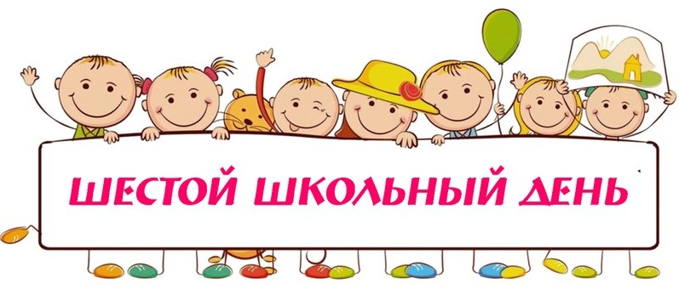
ПЛАН РАБОТЫ
ШЕСТОЙ ШКОЛЬНЫЙ ДЕНЬ 03.02.2024

Название объединения по интересам | Место проведения  (№ кабинета и т.д.) | Время работы, участники | Ф.И.О. педагога
«Создание компьютерных игр на языке Scratch» | 27 каб. | 8.00 - 12.00 | Терешко А.Л.
«Фотокласс» | Фотостудия | 9.00 – 11.00 | Розин А.Г.
«Юные спасатели-пожарные» | 52 каб./тир | 9.00 – 10.30 | Рогач А.В.
ОФП с различными видами спорта | Спортивный зал | 9.00 – 12.00 | Белевская Ж.Г.
ОФП с различными видами спорта | Маленький зал | 9.00 – 10.30 | Якович А.В.
Интеллектуальные игры | 60 каб. | 9.15 - 10.50 | Бобрович А.А.
«Кляксочка» | 4 каб. | 9.40 – 12.55 | Францкевич М.В.
«Этикет» | 52 каб. | 10.00 – 13.45 | Черникович Е.Г.
Шахматы | 60 каб. | 10.55 - 12.30 | Бобрович А.А.
«Волейбол» | Спортивный зал | 12.00 – 16.00 | Олейников И.Н.
ФАКУЛЬТАТИВЫ
Математика | 51 каб. | 8.50 – 10.25 | Киреева Т.А.
Математика | 41 каб. | 8.50 – 12.05 | Пономарева С.В.
Хор | 58 каб. | 8.50 – 12.05 | Науменко С.Д.  Чаплинская Ю.Ю.
Химия | 49 каб. | 9.40 – 12.05 | Кулеш Т.Г.
Театральная студия | 23 каб. | 9.40 – 12.55 | Мурычин В.Ю.
Духовой оркестр | 6 каб. | 14.00 - 16.00 | Кот В.О.
МЕРОПРИЯТИЯ
Военно-спортивная игра «Готовы Родине служить» | спортивный зал | 10.30  10А, 10Б, 10В классы | Рогач А.В.  Яркевич Л.Н.  Радкевич Т.И.
Интерактивная игра «Беречь здоровье-дело каждого» | 35 каб. | 11.30  9А класс | Бертош Е.А.
Экскурс в Центр безопасности МЧС | г. Минск | 12.00  5Б, 5В, 6Б классы | Косовец Н.В.  Федорович А.В.  Агейченко А.А.
«Вечер встречи школьных друзей» | актовый зал | 14.00 | Барковская Е.В.

